**UNIVERSIDAD VERACRUZANA**

**FACULTAD DE ESTADÍSTICA E INFORMATICA**

**PROGRAMA EDUCATIVO**

**INGENIERÍA DE SOFTWARE**



**EXPERIENCIA EDUCATIVA**

**DESARROLLO DE SISTEMAS WEB**

**DOCENTE**

**M.C.C. JUAN CARLOS PERÉZ ARRIAGA**

**PROYECTO**

**PLATAFORMA PARA LA GESTIÓN Y FIRMA DE DOCUMENTOS**

**ESTUDIANTES**

**IRVIN DEREB VERA LÓPEZ**

**ISRAEL REYES OZUNA**

**CRISTIAN DANIEL MENDOZA GRANADOS**

XALAPA, VERACRUZ 17 DE DICIEMBRE DE 2018

Contenido

Introducción 5

1. Características del sistema 6

1.1. Diagrama de casos de uso 6

1.2. Prototipos 7

1.2.1. CU-01 Iniciar sesión 7

1.2.2. CU-02 Crear cuenta 8

1.2.3. CU-03 Consultar perfil 9

1.2.4. CU-04 Editar perfil 10

1.2.5. CU-05 Crear documento 11

1.2.6. CU-06 Consultar documentos 12

1.2.7. CU-07 Editar documento 13

1.2.8. CU-08 Compartir documento 14

1.2.9. CU-09 Descargar documento 15

1.2.10. CU-10 Firmar documento 16

1.2.11. CU-11 Recuperar contraseña 17

1.2.12. CU-12 Consultar mensajes 18

1.2.13. CU-13 Enviar mensaje 19

1.3. Descripciones de casos de uso 20

1.3.1. CU-01 Iniciar sesión 20

1.3.2. CU-02 Crear cuenta 21

1.3.3. CU-03 Consultar perfil 22

1.3.4. CU-04 Editar perfil 23

1.3.5. CU-05 Crear documento 24

1.3.6. CU-06 Consultar documentos 25

1.3.7. CU-07 Editar documento 26

1.3.8. CU-08 Compartir documento 27

1.3.9. CU-09 Descargar documento 28

1.3.10. CU-10 Firmar documento 29

1.3.11. CU-11 Recuperar contraseña 30

1.3.12. CU-12 Consultar mensajes 31

1.3.13. CU-13 Enviar mensaje 32

2. Requerimientos de datos 33

2.1. Modelo de datos 33

3. Sustento metodológico 34

4. Artefactos 35

4.1. Modelo de dominio 35

4.2. Diagrama de navegabilidad 36

4.3. Diagrama de despliegue 37

4.4. Análisis de robustez 38

4.4.1. CU-01 Iniciar sesión 38

4.4.2. CU-02 Crear cuenta 38

4.4.3. CU-03 Consultar perfil 39

4.4.4. CU-04 Editar perfil 39

4.4.5. CU-05 Crear documento 40

4.4.6. CU-06 Consultar documentos 40

4.4.7. CU-07 Editar documento 41

4.4.8. CU-08 Compartir documento 41

4.4.9. CU-09 Descargar documento 42

4.4.10. CU-10 Firmar documento 42

4.4.11. CU-11 Recuperar contraseña 43

4.4.12. CU-12 Consultar mensajes 43

4.4.13. CU-13 Enviar mensaje 44

4.5. Diagramas de secuencia 45

4.5.1. CU-01 Iniciar sesión 45

4.5.2. CU-02 Crear cuenta 46

4.5.3. CU-03 Consultar perfil 47

4.5.4. CU-04 Editar perfil 48

4.5.5. CU-05 Crear documento 48

4.5.6. CU-06 Consultar documentos 49

4.5.7. CU-07 Editar documento 49

4.5.8. CU-08 Compartir documento 50

4.5.9. CU-09 Descargar documento 50

4.5.10. CU-10 Firmar documento 51

4.5.11. CU-11 Recuperar contraseña 52

4.5.12. CU-12 Consultar mensajes 53

4.5.13. CU-13 Enviar mensaje 53

Anexos 54

Reporte de pruebas unitarias 54

Pruebas para ModeloAcademico 54

Pruebas para ModeloMensaje 57

Ilustración 1 Modelo de casos de uso 6

Ilustración 2 Prototipo de Iniciar sesión web 7

Ilustración 3 Prototipo de Iniciar sesión móvil 7

Ilustración 4 Prototipo de Crear cuenta web 8

Ilustración 5 Prototipo de Crear cuenta móvil 8

Ilustración 6 Prototipo de Consultar perfil web 9

Ilustración 7 Prototipo de Consultar perfil móvil 9

Ilustración 8 Prototipo de Editar perfil web 10

Ilustración 9 Prototipo de Editar perfil móvil 10

Ilustración 10 Prototipo de Crear documento web 11

Ilustración 11 Prototipo de Crear documento móvil 11

Ilustración 12 Prototipo de Consultar documentos web 12

Ilustración 13 Prototipo de Consultar documentos móvil 12

Ilustración 14 Prototipo de Editar documento web 13

Ilustración 15 Prototipo de Editar documento móvil 13

Ilustración 16 Prototipo de Compartir documento móvil 14

Ilustración 17 Prototipo de Consultar documento móvil 14

Ilustración 18 Prototipo de Descargar documento web 15

Ilustración 19 Prototipo de Descargar documento móvil 15

Ilustración 20 Prototipo de Firmar documento web 16

Ilustración 21 Prototipo de Firmar documento móvil 16

Ilustración 22 Prototipo de Recuperar contraseña web 17

Ilustración 23 Prototipo de Recuperar contraseña móvil 17

Ilustración 24 Prototipo de Consultar mensajes web 18

Ilustración 25 Prototipo de Consultar mensaje móvil 18

Ilustración 26 Prototipo de Enviar mensaje web 19

Ilustración 27 Prototipo de Enviar mensaje móvil 19

Ilustración 28 Modelo de datos de la plataforma 33

Ilustración 29 Modelo de dominio 35

Ilustración 30 Diagrama de navegabilidad del sistema 36

Ilustración 31 Diagrama de despliegue 37

Ilustración 32 Diagrama de robustez de Iniciar sesión 38

Ilustración 33 Diagrama de robustez de Crear cuenta 38

Ilustración 34 Diagrama de robustez de Consultar perfil 39

Ilustración 35 Diagrama de robustez de Editar perfil 39

Ilustración 36 Diagrama de robustez de Crear documento 40

Ilustración 37 Diagrama de robustez de Consultar documentos 40

Ilustración 38 Diagrama de robustez de editar documento 41

Ilustración 39 Diagrama de robustez de Editar documento 41

Ilustración 40 Diagrama de robustez de Descargar documento 42

Ilustración 41 Diagrama de robustez de Firmar documento 42

Ilustración 42 Diagrama de robustez de Recuperar contraseña 43

Ilustración 43 Diagrama de robustez de Consultar mensajes 43

Ilustración 44 Diagrama de robustez de Enviar mensaje 44

Ilustración 45 Diagrama de secuencia de Iniciar sesión 45

Ilustración 46 Diagrama de secuencia de Crear cuenta 46

Ilustración 47 Diagrama de secuencia de consultar perfil 47

Ilustración 48 Diagrama de secuencia de Editar perfil 48

Ilustración 49 Diagrama de secuencia de Crear documento 48

Ilustración 50 Diagrama de secuencia de Consultar documentos 49

Ilustración 51 Diagrama de secuencia de Editar documento 49

Ilustración 52 Diagrama de secuencia de Compartir documento 50

Ilustración 53 Diagrama de secuencia de Descargar documento 50

Ilustración 54 Diagrama de secuencia de Firmar documento 51

Ilustración 55 Diagrama de secuencia de Recuperar contraseña 52

Ilustración 56 Diagrama de secuencia de Consultar mensajes 53

Ilustración 57 Diagrama de secuencia de Enviar mensaje 53

# Introducción

La Facultad de Estadística e Informática lleva a cabo un proceso de selección de académicos cada periodo, en el cual, se publican una serie de documentos que contienen información confidencial del proceso de selección. Al mismo tiempo, los académicos participantes deben firmar electrónicamente los documentos utilizando una firma digital (certificados).

El propósito de este instrumento es especificar los requerimientos del sistema, así como detallar los mismos a través del diseño de artefactos como modelo de dominio, diagramas de navegación, robustez, secuencia, entre otros artefactos. En el presente documento se detalla el desarrollo de un sistema web para cumplir cada una de las necesidades de los académicos durante el proceso de selección, dicho documento consiste en 4 secciones las cuales se describen a continuación:

La primera sección nombrada “Características del sistema” muestra las diferentes funcionalidades identificadas y el detalle de cada una de ellas a través de sus descripciones, las cuales son la base para el diseño e implementación del sistema. En la segunda sección “Requerimientos de datos” se muestra la estructura de la base de datos la cual contiene la información de los académicos y de los documentos en el sistema.

En la tercera sección “Sustento metodológico”, se señala cada una de las actividades realizadas durante el desarrollo del sistema, describiendo el motivo por el cual fueron seleccionadas. Para finalizar en la cuarta sección del documento, se presentan los artefactos resultantes de la etapa de diseño, los cuales son necesarios para la correcta implementación del sistema.

# Características del sistema

## Diagrama de casos de uso

A continuación, la ilustración 1, muestra los 13 casos de uso identificados para el desarrollo del sistema:

Ilustración 1 Modelo de casos de uso

## Prototipos

### CU-01 Iniciar sesión

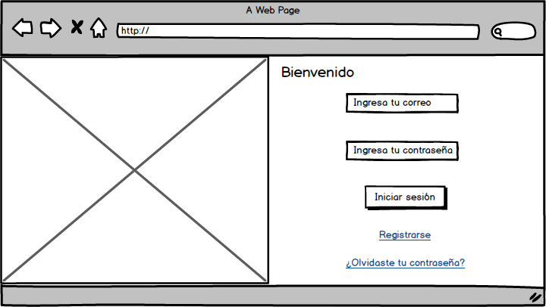

Ilustración 2 Prototipo de Iniciar sesión web

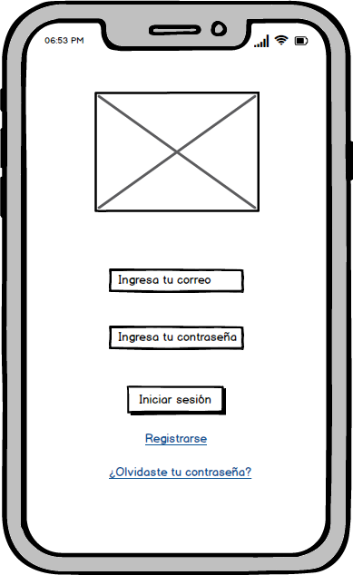

Ilustración 3 Prototipo de Iniciar sesión móvil

### CU-02 Crear cuenta

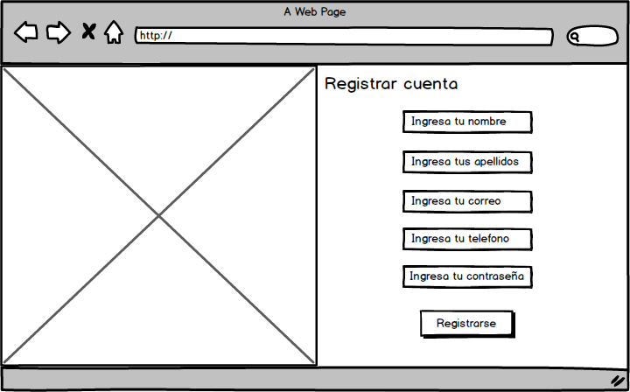

Ilustración 4 Prototipo de Crear cuenta web

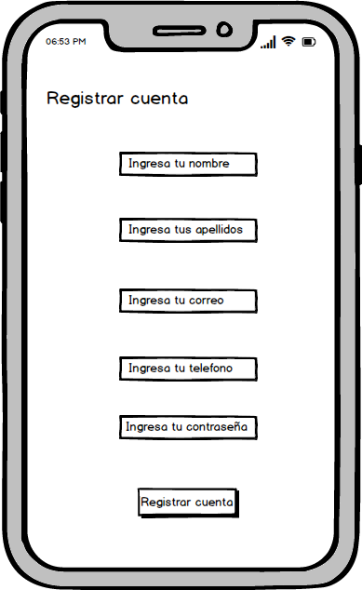

Ilustración 5 Prototipo de Crear cuenta móvil

### CU-03 Consultar perfil

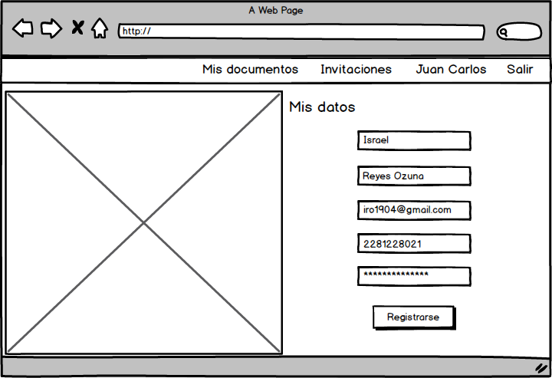

Ilustración 6 Prototipo de Consultar perfil web

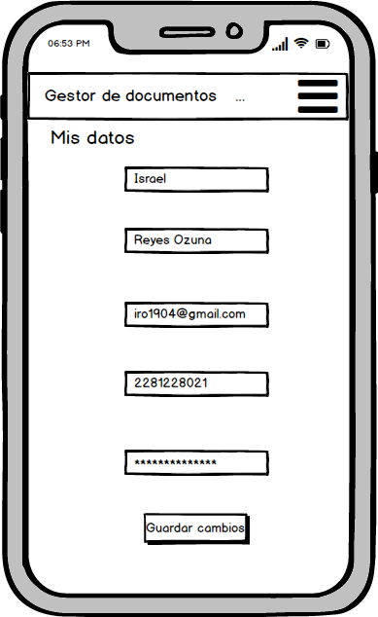

Ilustración 7 Prototipo de Consultar perfil móvil

### CU-04 Editar perfil



Ilustración 8 Prototipo de Editar perfil web

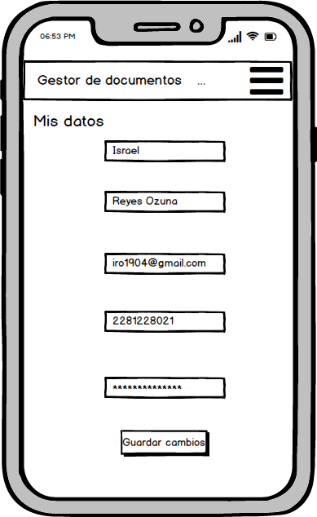

Ilustración 9 Prototipo de Editar perfil móvil

### CU-05 Crear documento

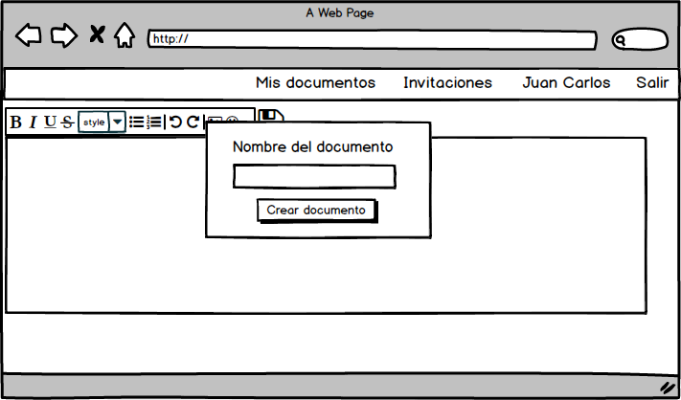

Ilustración 10 Prototipo de Crear documento web

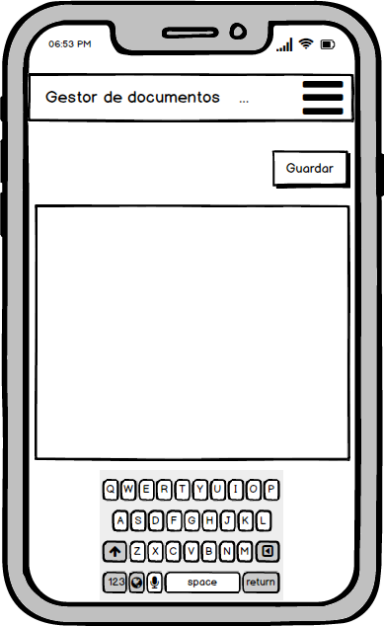

Ilustración 11 Prototipo de Crear documento móvil

### CU-06 Consultar documentos

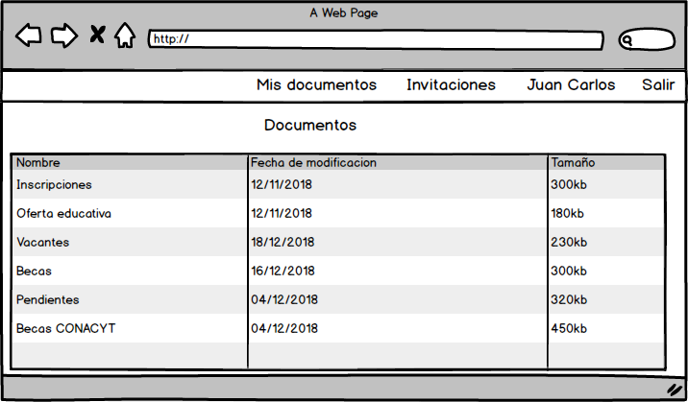

Ilustración 12 Prototipo de Consultar documentos web

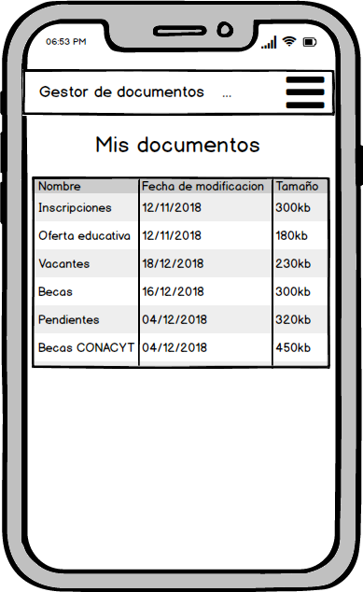

Ilustración 13 Prototipo de Consultar documentos móvil

### CU-07 Editar documento

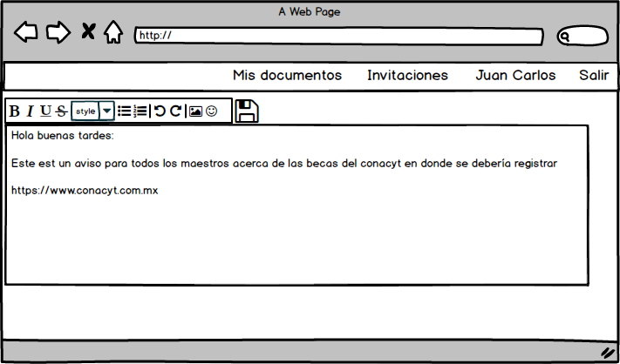

Ilustración 14 Prototipo de Editar documento web

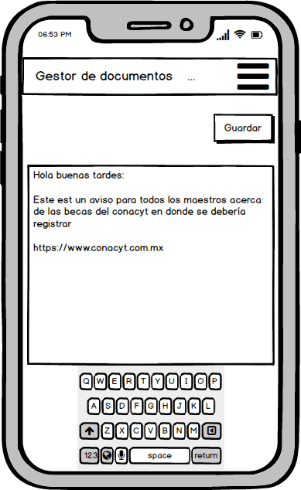

Ilustración 15 Prototipo de Editar documento móvil

### CU-08 Compartir documento

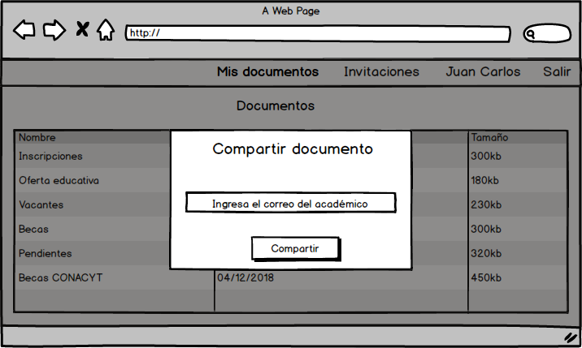

Ilustración 16 Prototipo de Compartir documento móvil

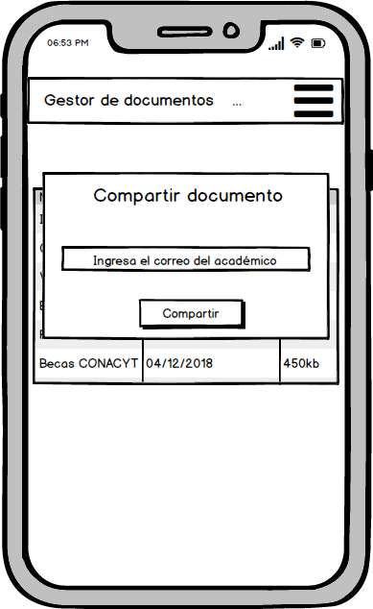

Ilustración 17 Prototipo de Consultar documento móvil

### CU-09 Descargar documento

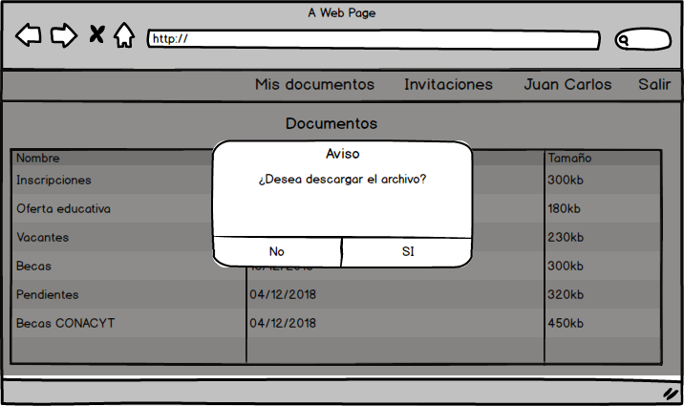

Ilustración 18 Prototipo de Descargar documento web

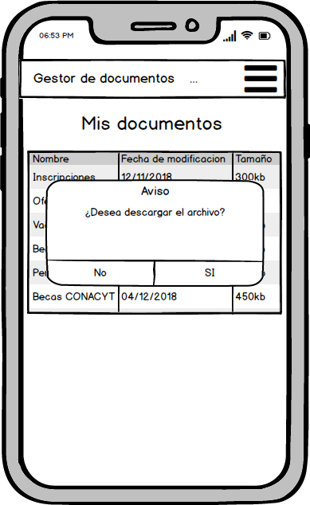

Ilustración 19 Prototipo de Descargar documento móvil

### CU-10 Firmar documento

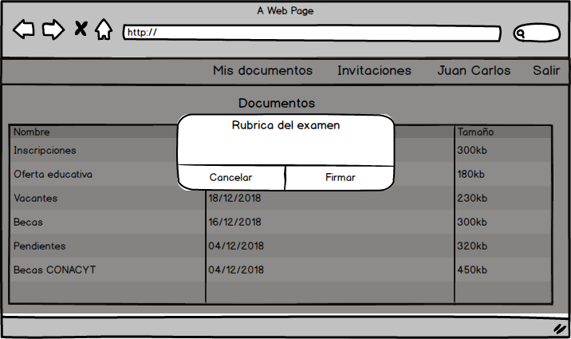

Ilustración 20 Prototipo de Firmar documento web

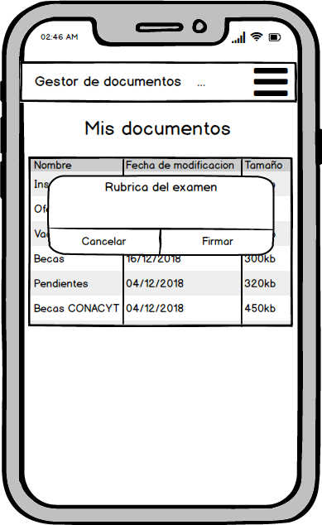

Ilustración 21 Prototipo de Firmar documento móvil

### CU-11 Recuperar contraseña

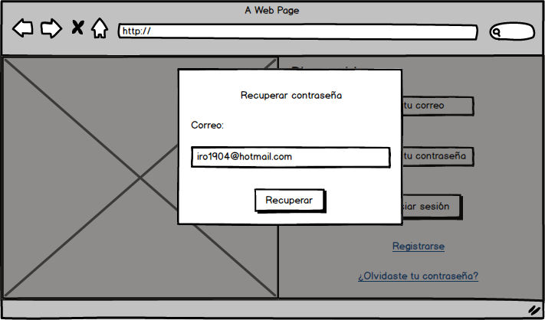

Ilustración 22 Prototipo de Recuperar contraseña web

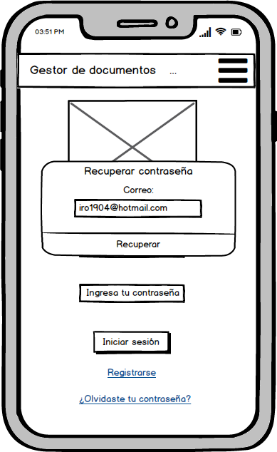

Ilustración 23 Prototipo de Recuperar contraseña móvil

### CU-12 Consultar mensajes

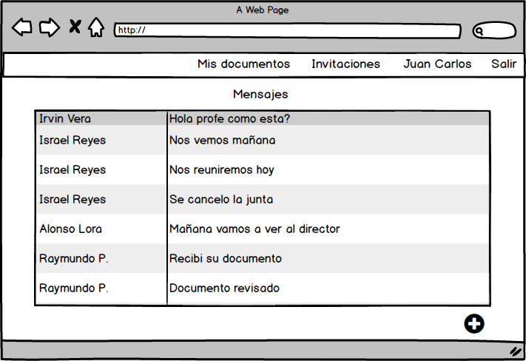

Ilustración 24 Prototipo de Consultar mensajes web

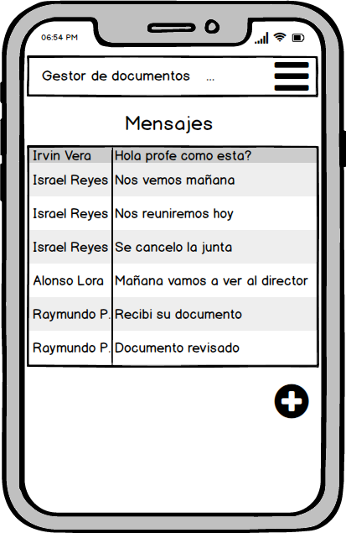

Ilustración 25 Prototipo de Consultar mensaje móvil

### CU-13 Enviar mensaje

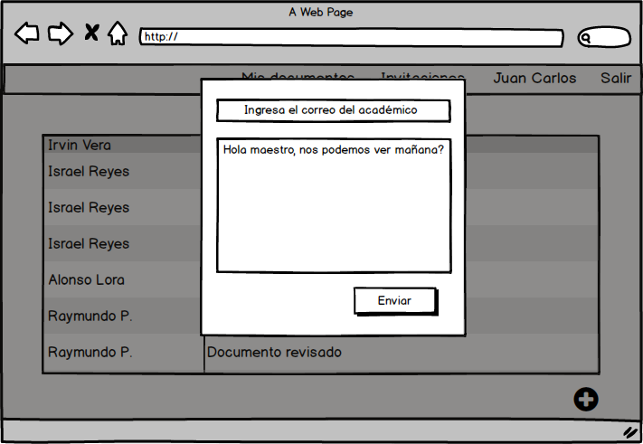

Ilustración 26 Prototipo de Enviar mensaje web

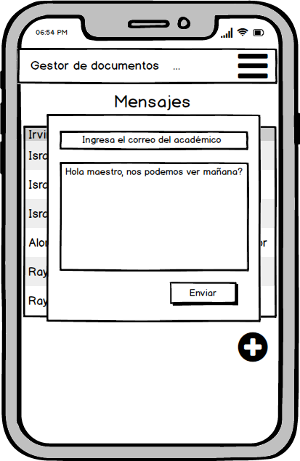

Ilustración 27 Prototipo de Enviar mensaje móvil

## Descripciones de casos de uso

### CU-01 Iniciar sesión

|  |  |
| --- | --- |
| **­­ID:** | CU-01 |
| **Nombre:** | Iniciar sesión |
| **Autor:** | Israel Reyes Ozuna |
| **Fecha de creación:** | 13/10/2018 |
| **Fecha de actualización:** |  |
| **Actor(es):** | Académico |
| **Descripción:** | En este caso de uso el académico podrá ingresar al sistema |
| **Precondiciones:** | 1. Que el académico se encuentre registrado |
| **Postcondiciones:** | 1. El académico ingresó al sistema |
| **Disparador:** |  |
| **Flujo Normal:** | 1. El académico ingresa su correo y contraseña en los respectivos campos y selecciona “Ingresar” 2. El sistema verifica que los campos no estén vacíos, compara los datos ingresados en la base de datos y muestra la pantalla principal **(EX1)** |
| **Flujos Alternos:** | **FA1. En el paso 2, el sistema encuentra campos vacíos**   1. El sistema muestra un mensaje notificando que “Los campos son obligatorios”   **FA2. En el paso 2, el sistema no encuentra coincidencias con los datos**   1. El sistema muestra la pantalla de iniciar sesión nuevamente |
| **Excepciones:** | **EX1. Conexión con el servidor**   1. El sistema no puede establecer conexión con el servidor y muestra una pantalla notificando. |
| **Extiende** | Ninguno |
| **Incluye** | Ninguno |

### CU-02 Crear cuenta

|  |  |
| --- | --- |
| **­­ID:** | CU-02 |
| **Nombre:** | Crear cuenta |
| **Autor:** | Israel Reyes Ozuna |
| **Fecha de creación:** | 13/10/2018 |
| **Fecha de actualización:** |  |
| **Actor(es):** | Académico |
| **Descripción:** | En este caso de uso un usuario podrá registrarse en el sistema |
| **Precondiciones:** |  |
| **Postcondiciones:** | 1. Se registró un nuevo académico en la base de datos 2. Se registran las llave pública y privada del nuevo usuario |
| **Disparador:** | 1. El usuario selecciona “Regístrate aquí” |
| **Flujo Normal:** | 1. El sistema muestra una pantalla con un formulario para el nuevo registro 2. El usuario llena el formulario y selecciona “Registrar” 3. El sistema verifica los campos, envía un correo a la dirección ingresada con la clave necesaria para completar el registro y muestra una ventana emergente para ingresar la clave. 4. El usuario ingresa la clave que le fue enviada por correo en la ventana emergente. 5. El sistema compara la clave ingresada, guarda el nuevo académico, genera sus llaves, muestra un mensaje “Registro correctamente realizado” 6. El usuario selecciona “Aceptar” 7. El sistema regresa la vista de Iniciar Sesión |
| **Flujos Alternos:** | **FA1. En el paso 3, el sistema encuentra campos vacíos**   1. El sistema muestra un mensaje notificando que “Los campos son obligatorios”   **FA1. En el paso 4, el usuario ingresa una clave no válida**   1. El sistema muestra un mensaje notificando que las claves no son iguales 2. El usuario selecciona “Aceptar” |
| **Excepciones:** | **EX1. Conexión con el servidor**   1. El sistema no puede establecer conexión con el servidor y muestra una pantalla notificando. |
| **Extiende** | Ninguno |
| **Incluye** |  |

### CU-03 Consultar perfil

|  |  |
| --- | --- |
| **­­ID:** | CU-03 |
| **Nombre:** | Consultar perfil |
| **Autor:** | Israel Reyes Ozuna |
| **Fecha de creación:** | 13/10/2018 |
| **Fecha de actualización:** |  |
| **Actor(es):** | Académico |
| **Descripción:** | En este caso de uso el académico podrá visualizar sus datos en la plataforma |
| **Precondiciones:** | 1. Debe estar registrado en el sistema 2. El académico debe iniciar sesión |
| **Postcondiciones:** | 1. El académico consultó correctamente sus datos |
| **Disparador:** | 1. El académico selecciona el botón donde está su nombre |
| **Flujo Normal:** | 1. El sistema recupera los datos del académico de la base de datos y muestra una pantalla con sus datos **(EX1)** 2. El académico visualiza sus datos |
| **Flujos Alternos:** | **FA1. En el paso 2, el usuario edita alguno de los datos**   1. El sistema extiende al **CU-04 Editar perfil** |
| **Excepciones:** | **EX1. Conexión con el servidor**   1. El sistema no puede establecer conexión con el servidor y muestra una pantalla notificando. |
| **Extiende** | CU-04 Editar perfil |
| **Incluye** | Ninguno |

### CU-04 Editar perfil

|  |  |
| --- | --- |
| **­­ID:** | CU-04 |
| **Nombre:** | Editar perfil |
| **Autor:** | Israel Reyes Ozuna |
| **Fecha de creación:** | 13/10/2018 |
| **Fecha de actualización:** |  |
| **Actor(es):** | Académico |
| **Descripción:** | En este caso de uso el académico podrá modificar sus datos |
| **Precondiciones:** | 1. Debe estar registrado en el sistema 2. El académico debe iniciar sesión |
| **Postcondiciones:** | 1. Se modificaron correctamente los datos en la base de datos |
| **Disparador:** | 1. El académico modifica los datos |
| **Flujo Normal:** | 1. El académico cambia alguno de los datos mostrados en el formulario y selecciona “Guardar” 2. El sistema verifica los campos, guarda los cambios realizados del académico y vuelve a la pantalla anterior **(EX1)** |
| **Flujos Alternos:** | **FA1. En el paso 1, el sistema encuentra campos vacíos**   1. El sistema muestra un mensaje notificando que “Los campos son obligatorios” |
| **Excepciones:** | **EX1. Conexión con el servidor**   1. El sistema no puede establecer conexión con el servidor y muestra una pantalla notificando. |
| **Extiende** | Ninguno |
| **Incluye** | Ninguno |

### CU-05 Crear documento

|  |  |
| --- | --- |
| **­­ID:** | CU-05 |
| **Nombre:** | Crear documento |
| **Autor:** | Irvin Vera |
| **Fecha de creación:** | 12-10-2018 |
| **Fecha de actualización:** |  |
| **Actor(es):** | Académico |
| **Descripción:** | En este caso de uso el académico podrá generar un nuevo documento |
| **Precondiciones:** |  |
| **Postcondiciones:** | El documento quedará guardado en el sistema. |
| **Disparador:** | El académico selección la opción “Crear documento” |
| **Flujo Normal:** | 1. El sistema despliega la página para crear el nuevo documento. 2. El académico ingresa el nombre del documento, el contenido de documento y selecciona guardar. 3. El sistema guarda el documento. |
| **Flujos Alternos:** |  |
| **Excepciones:** | **E1. Ocurrió un fallo con la conexión al servidor**  Se mostrará un mensaje notificando que no hay conexión con el servidor. |
| **Extiende** | Ninguno |
| **Incluye** | Ninguno |

### CU-06 Consultar documentos

|  |  |
| --- | --- |
| **­­ID:** | CU-06 |
| **Nombre:** | Consultar documentos |
| **Autor:** | Irvin Vera |
| **Fecha de creación:** | 12-10-2018 |
| **Fecha de actualización:** |  |
| **Actor(es):** | Académico |
| **Descripción:** | En este caso de uso el académico visualizar la lista de sus documentos |
| **Precondiciones:** | El académico debe tener documentos |
| **Postcondiciones:** |  |
| **Disparador:** | CU-01 Iniciar sesión |
| **Flujo Normal:** | 1. El sistema obtiene los documentos y despliega una página con la lista de los documentos del académico. 2. El académico visualiza sus documentos |
| **Flujos Alternos:** |  |
| **Excepciones:** | **E1. Ocurrió un fallo con la conexión al servidor**  Se mostrará un mensaje notificando que no hay conexión con el servidor. |
| **Extiende** | Ninguno |
| **Incluye** | Ninguno |

### CU-07 Editar documento

|  |  |
| --- | --- |
| **­­ID:** | CU-07 |
| **Nombre:** | Editar documento |
| **Autor:** | Irvin Vera |
| **Fecha de creación:** | 20-10-2018 |
| **Fecha de actualización:** |  |
| **Actor(es):** | Académico |
| **Descripción:** | En este caso de uso el académico podrá modificar el contenido del documento |
| **Precondiciones:** | El académico debe tener documentos |
| **Postcondiciones:** | Los cambios realizados en el documento quedan guardados |
| **Disparador:** | El académico selecciona el documento que desea modificar |
| **Flujo Normal:** | 1. El sistema obtiene el contenido del documento y lo muestra para ser modificado 2. El académico modifica el documento y selecciona guardar 3. El sistema guarda los cambios. |
| **Flujos Alternos:** |  |
| **Excepciones:** | **E1. Ocurrió un fallo con la conexión al servidor**  Se mostrará un mensaje notificando que no hay conexión con el servidor. |
| **Extiende** | CU-09 Consultar documentos |
| **Incluye** | Ninguno |

### CU-08 Compartir documento

|  |  |
| --- | --- |
| **­­ID:** | CU-08 |
| **Nombre:** | Compartir documento |
| **Autor:** | Irvin Vera |
| **Fecha de creación:** | 12-10-2018 |
| **Fecha de actualización:** |  |
| **Actor(es):** | Académico |
| **Descripción:** | En este caso de uso el académico podrá invitar a otros académicos a colaborar en un documento |
| **Precondiciones:** | El académico debe consultar sus documentos |
| **Postcondiciones:** | Los datos del documento compartido quedan registrados |
| **Disparador:** | El académico selección la opción “Compartir” |
| **Flujo Normal:** | 1. El sistema despliega una modal para ingresar el correo del usuario con el que desea compartir el documento 2. El académico ingresa el correo y selecciona compartir 3. El sistema verifica el correo ingresado, registra los datos del documento compartido y muestra un mensaje de confirmación. |
| **Flujos Alternos:** | **En paso 2 (Correo inexistente):**   1. El sistema muestra un mensaje de que el correo ingresado no se encuentra registrado. |
| **Excepciones:** | **E1. Ocurrió un fallo con la conexión al servidor**  Se mostrará un mensaje notificando que no hay conexión con el servidor. |
| **Extiende** | CU-09 Consultar documentos |
| **Incluye** | Ninguno |

### CU-09 Descargar documento

|  |  |
| --- | --- |
| **­­ID:** | CU-09 |
| **Nombre:** | Descargar documento |
| **Autor:** | Irvin Vera |
| **Fecha de creación:** | 12-10-2018 |
| **Fecha de actualización:** |  |
| **Actor(es):** | Académico |
| **Descripción:** | En este caso de uso el académico podrá descargar el documento seleccionado |
| **Precondiciones:** | El académico debe tener documentos creados o compartidos |
| **Postcondiciones:** | Ninguna |
| **Disparador:** | El académico selecciona la opción “Descargar” |
| **Flujo Normal:** | 1. El sistema despliega una ventana emergente para seleccionar el formato del documento. 2. El académico selecciona el formato de su preferencia. 3. El sistema obtiene el documento y realiza la descarga del documento. |
| **Flujos Alternos:** |  |
| **Excepciones:** | **E1 - Ocurrió un fallo con la conexión al servidor**  Se mostrará un mensaje notificando que no hay conexión con el servidor. |
| **Extiende** | CU-09 Consultar documentos |
| **Incluye** | Ninguno |

### CU-10 Firmar documento

|  |  |
| --- | --- |
| **­­ID:** | CU-10 |
| **Nombre:** | Firmar documento |
| **Autor:** | Cristian Daniel Mendoza Granados |
| **Fecha de creación:** | 25/11/18 |
| **Fecha de actualización:** |  |
| **Actor(es):** | Académico |
| **Descripción:** | En este caso de uso el actor podrá poner un certificado en algún documento seleccionado |
| **Precondiciones:** | 1. El académico debe tener documentos guardados |
| **Postcondiciones:** | 1. El documento debe contener la firma del académico |
| **Disparador:** | El académico selecciona “Firmar” |
| **Flujo Normal:** | 1. El sistema muestra una ventana emergente con el nombre del archivo y unos botones 2. El usuario selecciona el botón “Firmar” 3. El sistema genera el documento firmado y muestra un mensaje de que el documento se firmó correctamente 4. El académico selecciona “Aceptar” 5. El sistema regresa a la página principal |
| **Flujos Alternos:** | **FA1. El académico selecciona la opción “Cancelar”**   1. El sistema regresa a la página principal   **FA2. El sistema no puede generar la firma**   1. El sistema muestra un mensaje notificando que ocurrió un error 2. El usuario selecciona “Aceptar” 3. El sistema regresa a la página principal |
| **Excepciones:** | **E1 - Ocurrió un fallo con la conexión al servidor**  Se mostrará un mensaje notificando que no hay conexión con el servidor. |
| **Extiende** | CU-06 Consultar documentos |
| **Incluye** |  |

### CU-11 Recuperar contraseña

|  |  |
| --- | --- |
| **­­ID:** | CU-11 |
| **Nombre:** | Recuperar contraseña |
| **Autor:** | Cristian Daniel Mendoza Granados |
| **Fecha de creación:** | 21/10/2018 |
| **Fecha de actualización:** |  |
| **Actor(es):** | Académico |
| **Descripción:** | En este caso de uso el académico podrá obtener una contraseña para acceder al sistema. |
| **Precondiciones:** | 1. El usuario debe estar registrado en el sistema |
| **Postcondiciones:** | 1. Cambio de la contraseña en la base de datos del usuario que solicitó. |
| **Disparador:** | El usuario selecciona “¿Olvidaste tu contraseña?” de la página de inicio de sesión. |
| **Flujo Normal:** | 1. El sistema muestra una pantalla emergente con un campo para ingresar un correo electrónico. 2. El académico debe ingresar el correo de la cuenta a recuperar y dar clic en el botón “Recuperar”. 3. El sistema verifica que la dirección de correo este registrada. Genera una nueva contraseña y la envía al correo. El sistema despliega un mensaje “Contraseña de recuperación enviada por correo” **(EX1)** 4. El usuario selecciona el botón “Aceptar” 5. El sistema lo redirige a la pantalla “Inicio de sesión”. |
| **Flujos Alternos:** | **FA1. En el paso 3, el sistema no encuentra el correo**   1. El sistema muestra un mensaje “El correo no está registrado”. 2. El usuario selecciona “Aceptar” 3. El sistema cierra el mensaje y regresa a la página de “Iniciar sesión” |
| **Excepciones:** | **EX1. Conexión con el servidor**   1. El sistema no puede establecer conexión con el servidor y muestra una pantalla notificando. |
| **Extiende** | Ninguno |
| **Incluye** | Ninguno |

### CU-12 Consultar mensajes

|  |  |
| --- | --- |
| **­­ID:** | CU-12 |
| **Nombre:** | Consultar mensajes |
| **Autor:** | Cristian Daniel Mendoza Granados |
| **Fecha de creación:** | 21/10/2018 |
| **Fecha de actualización:** |  |
| **Actor(es):** | Académico |
| **Descripción:** | En este caso de uso el académico podrá visualizar los mensajes recibidos. |
| **Precondiciones:** |  |
| **Postcondiciones:** |  |
| **Disparador:** | El académico selecciona la opción “Mensajes” |
| **Flujo Normal:** | 1. El sistema recupera los mensajes del usuario y despliega una página para mostrarlos. 2. El usuario visualiza sus mensajes |
| **Flujos Alternos:** |  |
| **Excepciones:** | **EX1. Conexión con el servidor**   1. El sistema no puede establecer conexión con el servidor y muestra una pantalla notificando. |
| **Extiende** | Ninguno |
| **Incluye** | Ninguno |

### CU-13 Enviar mensaje

|  |  |
| --- | --- |
| **­­ID:** | CU-13 |
| **Nombre:** | Enviar mensaje |
| **Autor:** | Cristian Daniel Mendoza Granados |
| **Fecha de creación:** | 21/10/2018 |
| **Fecha de actualización:** |  |
| **Actor(es):** | Académico |
| **Descripción:** | En este caso de uso el académico podrá mandar mensajes a otros académicos. |
| **Precondiciones:** | CU-12 Consultar mensajes |
| **Postcondiciones:** | 1. El mensaje enviado queda registrado en el sistema |
| **Disparador:** | El académico selecciona la opción “enviar mensaje”. |
| **Flujo Normal:** | 1. El sistema despliega la ventana para ingresar el correo del académico al que se le enviará el mensaje, así como el contenido del mensaje. 2. El académico ingresa el correo, el mensaje y selecciona enviar. 3. El sistema verifica que el correo ingresado esté registrado, guarda el mensaje y regresa a la página de consultar mensajes |
| **Flujos Alternos:** | **FA1. En el paso 3, el sistema no encuentra el correo**   1. El sistema muestra un mensaje “El correo no está registrado”. |
| **Excepciones:** | **EX1. Conexión con el servidor**   1. El sistema no puede establecer conexión con el servidor y muestra una pantalla notificando. |
| **Extiende** | CU-12 Consultar mensajes |
| **Incluye** | Ninguno |

# Requerimientos de datos

## Modelo de datos

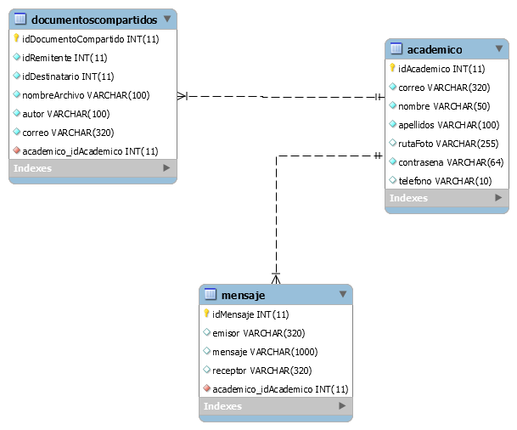

Ilustración 28 Modelo de datos de la plataforma

# Sustento metodológico

Para la construcción de la aplicación web se tomó como base la metodología OOHDM la cual abarca 4 etapas: la primera es el diseño conceptual, en el cual se creó un modelo de dominio con notación UML. La segunda etapa es el diseño navegacional en cual se elaboró un diagrama de navegabilidad con la finalidad de saber cómo están enlazadas las páginas del sistema.

La tercera etapa es el diseño de interfaces abstractas, la cual fue modificada creando prototipos en lugar de ADV, esto con la finalidad de tener una mejor perspectiva de como debía verse el sistema y no solo sus componentes. Como última etapa de la metodología es la implementación del sistema.

Como ya se mencionó, la metodología OOHDM sólo se tomó como base para la construcción del sistema, porque también se incluyeron artefactos los cuales no contempla dicha metodología, por ejemplo, se creó un diagrama de casos de uso (ilustración 1) el cual sirvió para identificar las funcionalidades que tendría el sistema y con base en el diagrama se realizaron descripciones de cada uno de los casos de uso.

También se realizaron diagrama de robustez con la finalidad de representar el flujo básico y alternos identificados en la descripción de cada caso de uso, así como mostrar los diferentes objetos que participan en el caso de uso, y de ser necesario identificar alguno que no se tenía contemplado.

Otro artefacto que se tomó en cuenta para el desarrollo del proyecto fueron los diagramas de secuencia, debido a que estos diagramas muestran la interacción que tienen los objetos en el sistema a través de mensajes. Para realizarlos, se tomaron como base los diagramas de robustez, y se representaron las vistas, controladores y los modelos que existen en el caso de uso.

Entre la tercera y cuarta etapa de la metodología, se identificó que OOHDM carecía de algunos artefactos que facilitarían la implementación del sistema, por lo que se optó por agregar los instrumentos anteriormente mencionados (secuencia y robustez).

# Artefactos

## Modelo de dominio

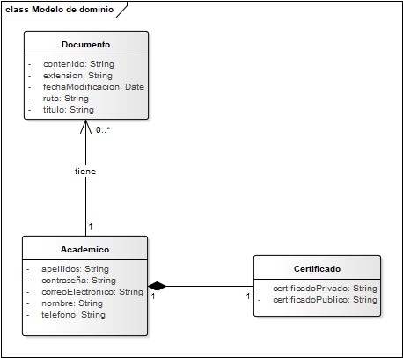

Ilustración 29 Modelo de dominio

## Diagrama de navegabilidad

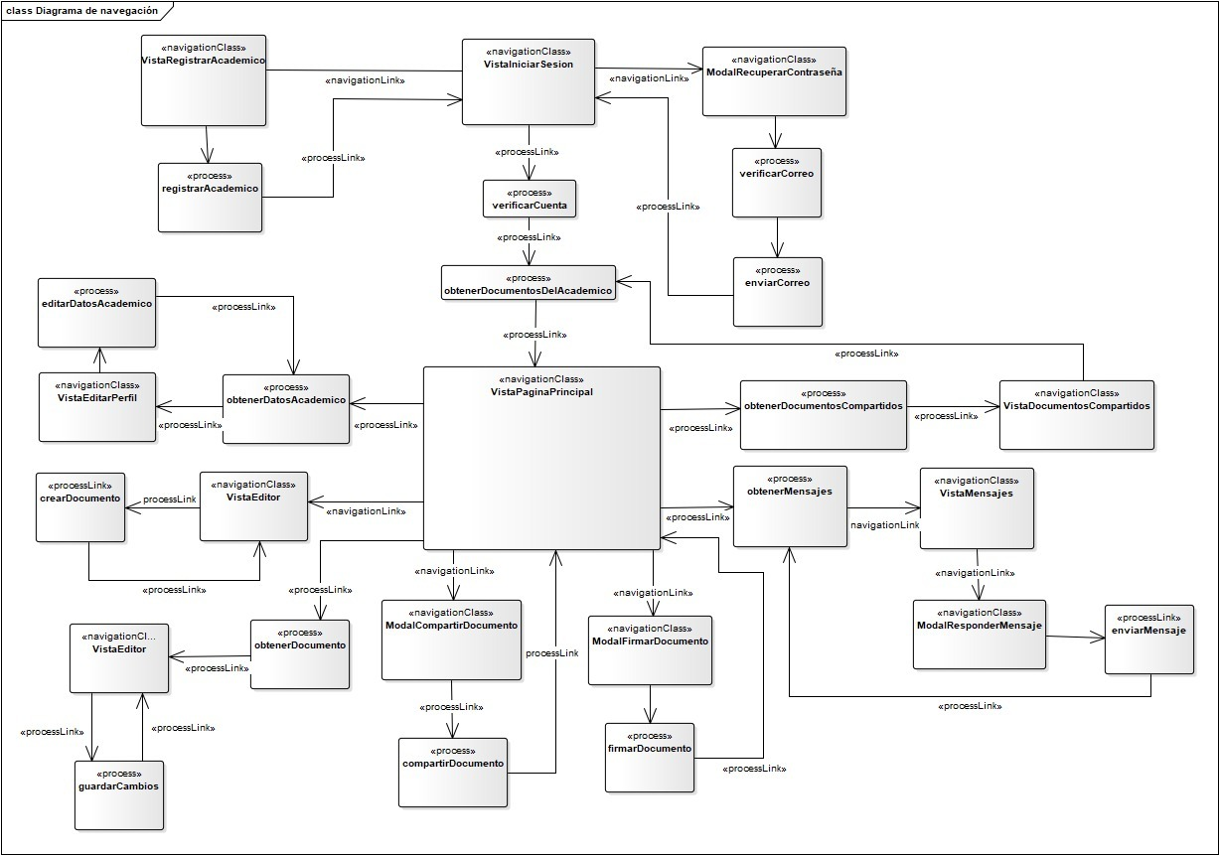

Ilustración 30 Diagrama de navegabilidad del sistema

## Diagrama de despliegue

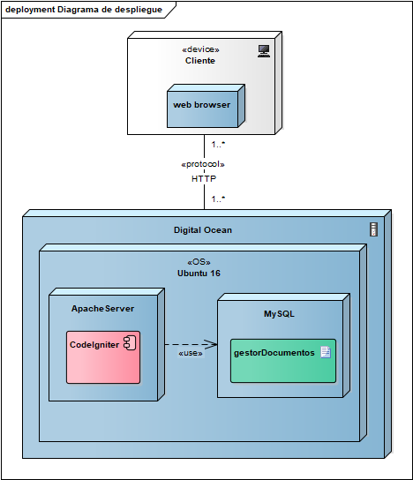

Ilustración 31 Diagrama de despliegue

## Análisis de robustez

### CU-01 Iniciar sesión

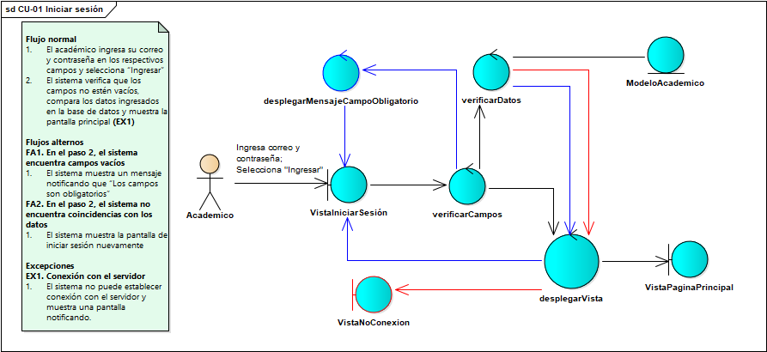

Ilustración 32 Diagrama de robustez de Iniciar sesión

### CU-02 Crear cuenta

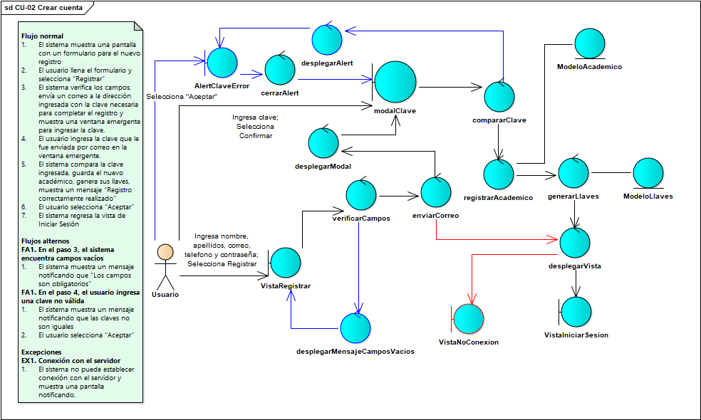

Ilustración 33 Diagrama de robustez de Crear cuenta

### CU-03 Consultar perfil

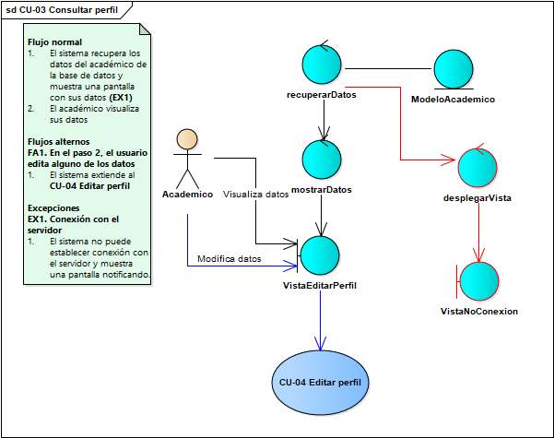

Ilustración 34 Diagrama de robustez de Consultar perfil

### CU-04 Editar perfil

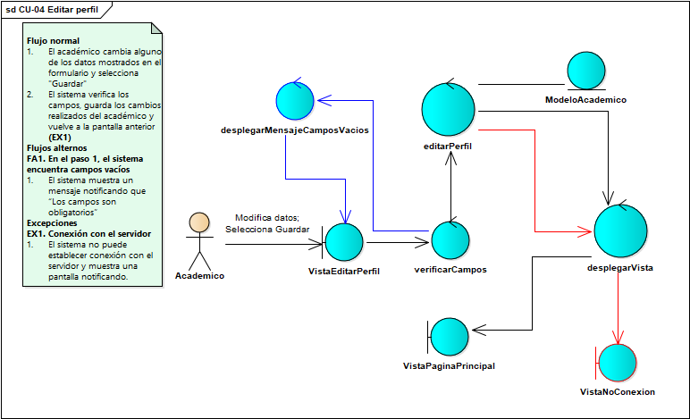

Ilustración 35 Diagrama de robustez de Editar perfil

### CU-05 Crear documento

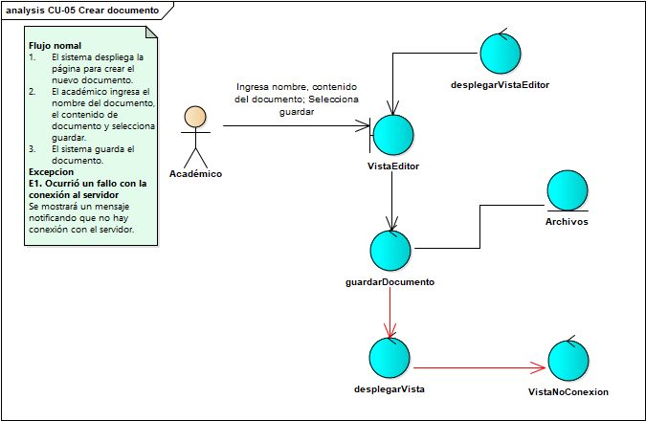

Ilustración 36 Diagrama de robustez de Crear documento

### CU-06 Consultar documentos

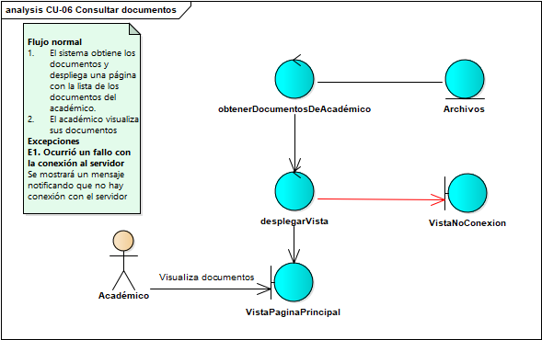

Ilustración 37 Diagrama de robustez de Consultar documentos

### CU-07 Editar documento

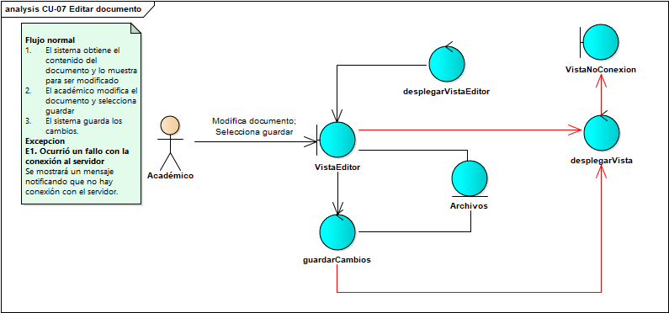

Ilustración 38 Diagrama de robustez de editar documento

### CU-08 Compartir documento

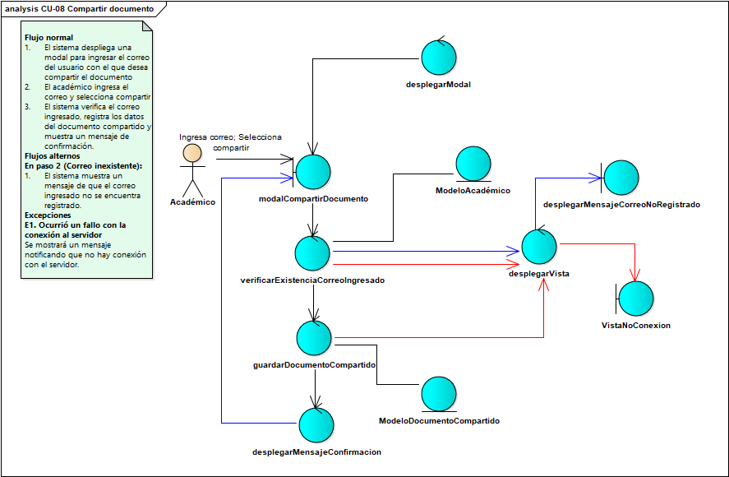

Ilustración 39 Diagrama de robustez de Editar documento

### CU-09 Descargar documento

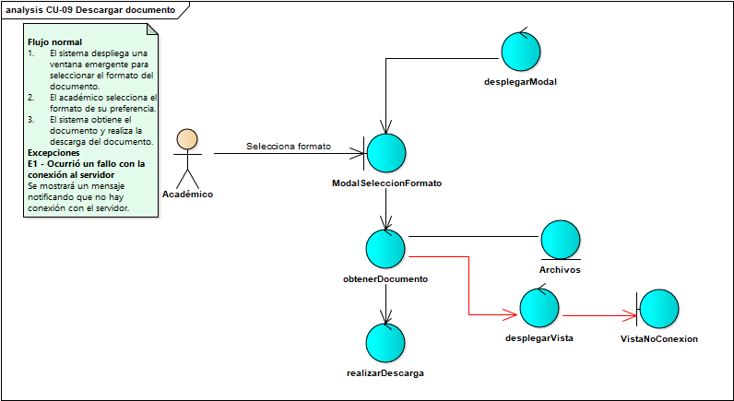

Ilustración 40 Diagrama de robustez de Descargar documento

### CU-10 Firmar documento

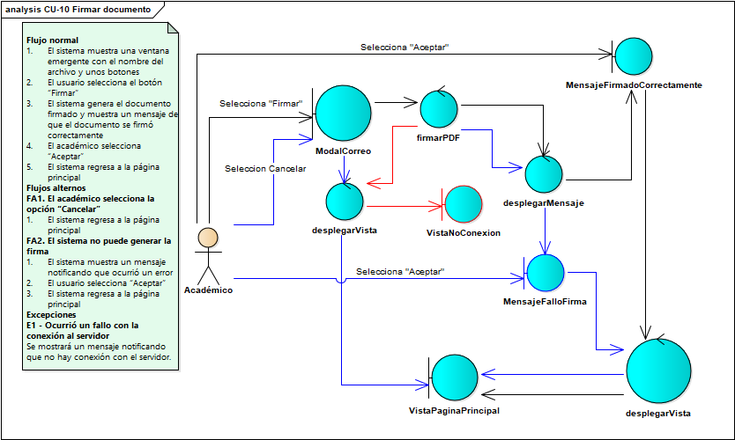

Ilustración 41 Diagrama de robustez de Firmar documento

### CU-11 Recuperar contraseña

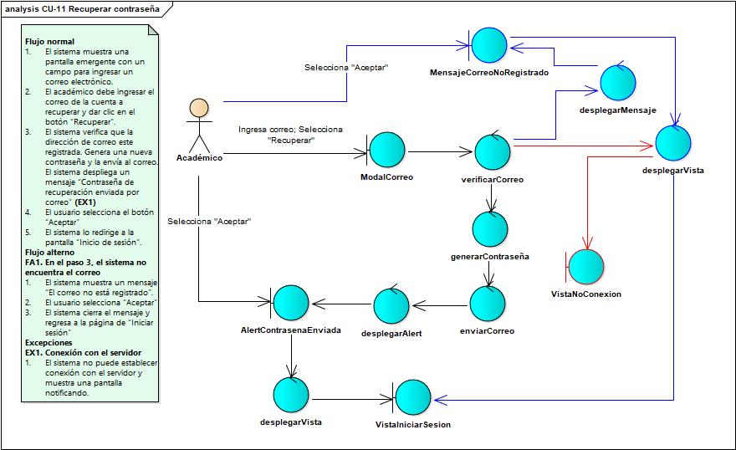

Ilustración 42 Diagrama de robustez de Recuperar contraseña

### CU-12 Consultar mensajes

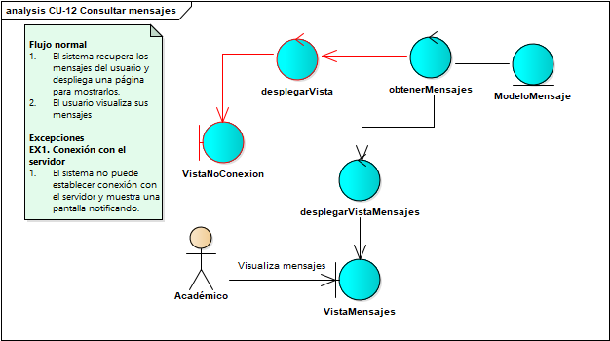

Ilustración 43 Diagrama de robustez de Consultar mensajes

### CU-13 Enviar mensaje

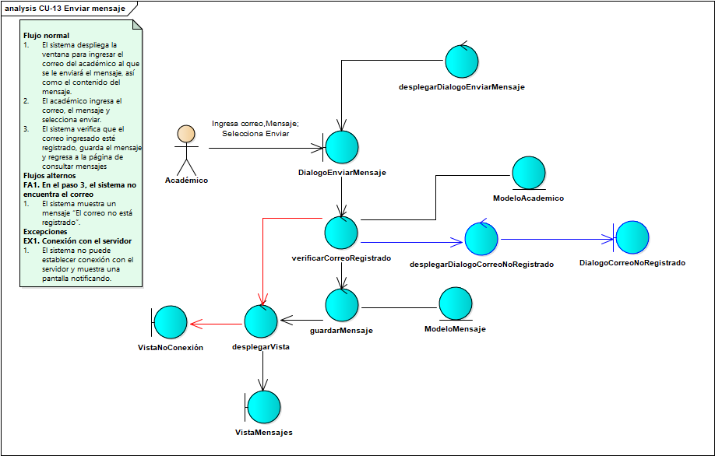

Ilustración 44 Diagrama de robustez de Enviar mensaje

## Diagramas de secuencia

### CU-01 Iniciar sesión

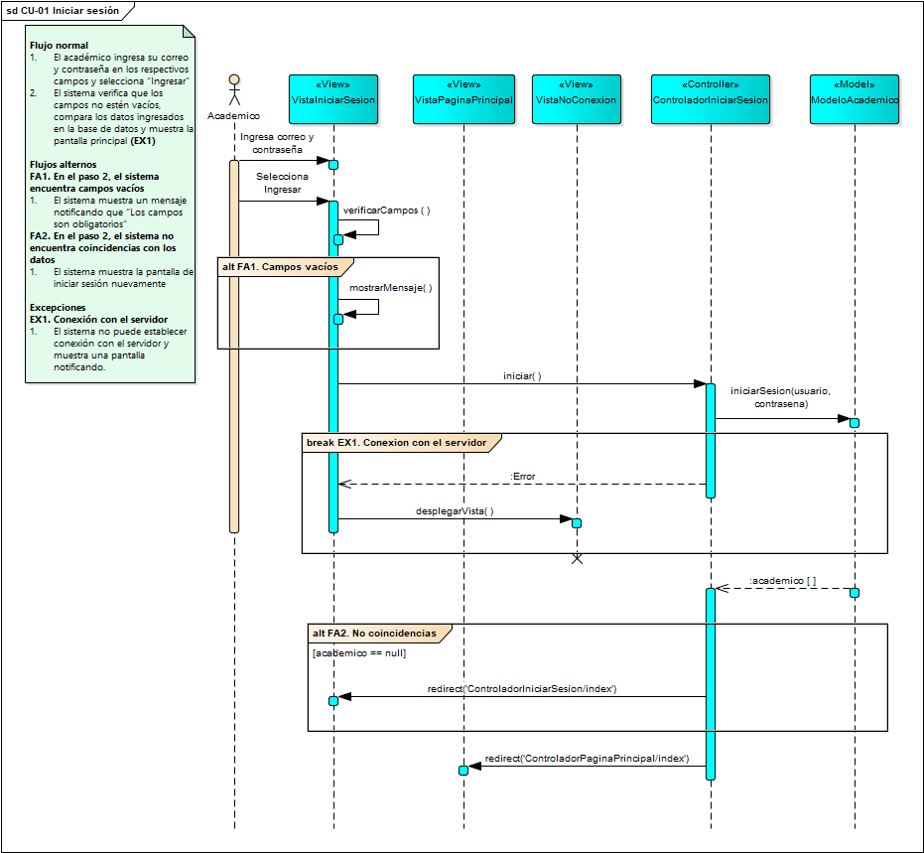

Ilustración 45 Diagrama de secuencia de Iniciar sesión

### CU-02 Crear cuenta

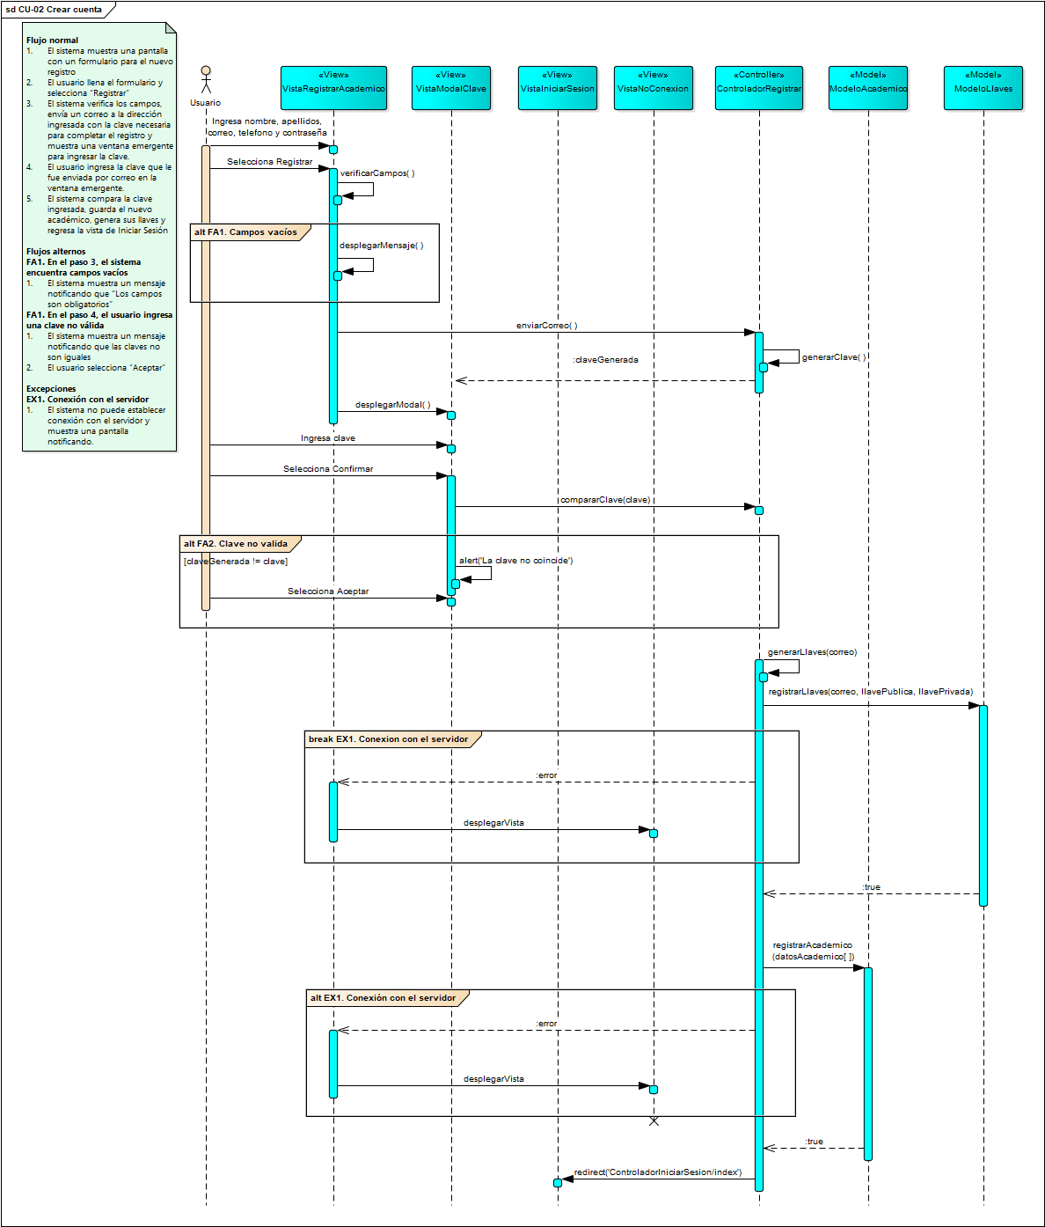

Ilustración 46 Diagrama de secuencia de Crear cuenta

### CU-03 Consultar perfil

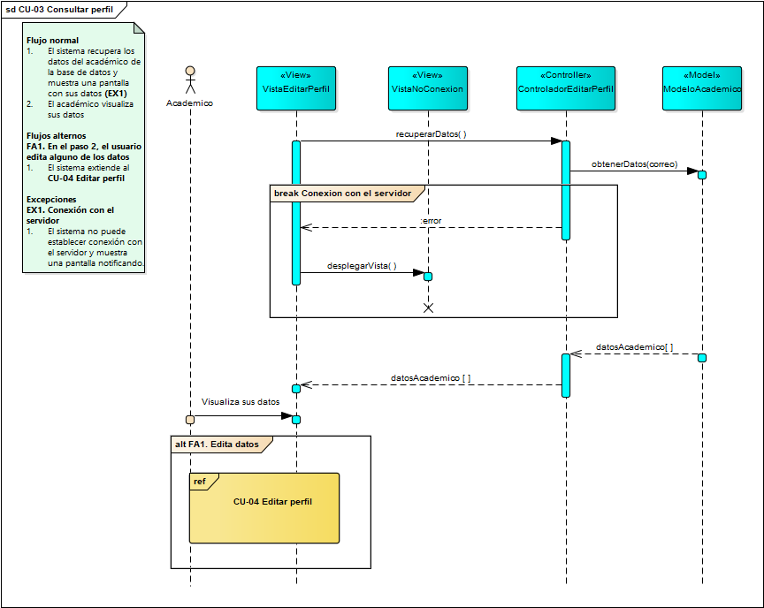

Ilustración 47 Diagrama de secuencia de consultar perfil

### CU-04 Editar perfil

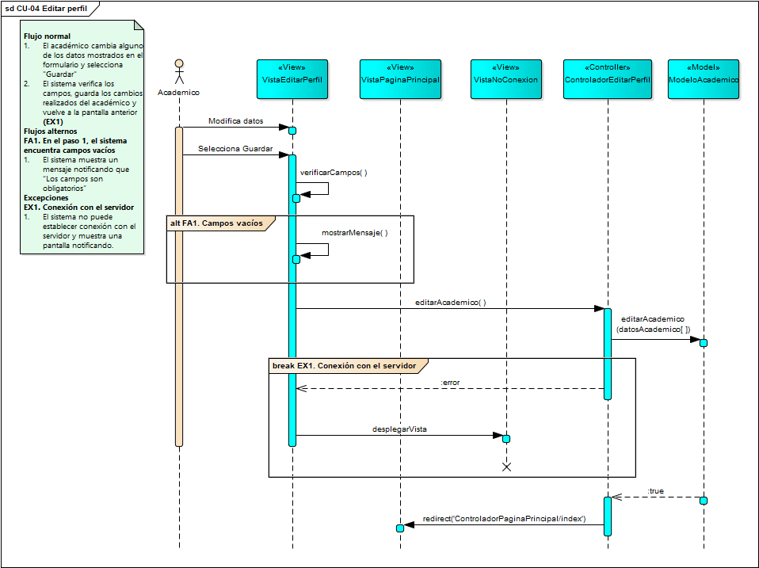

Ilustración 48 Diagrama de secuencia de Editar perfil

### CU-05 Crear documento

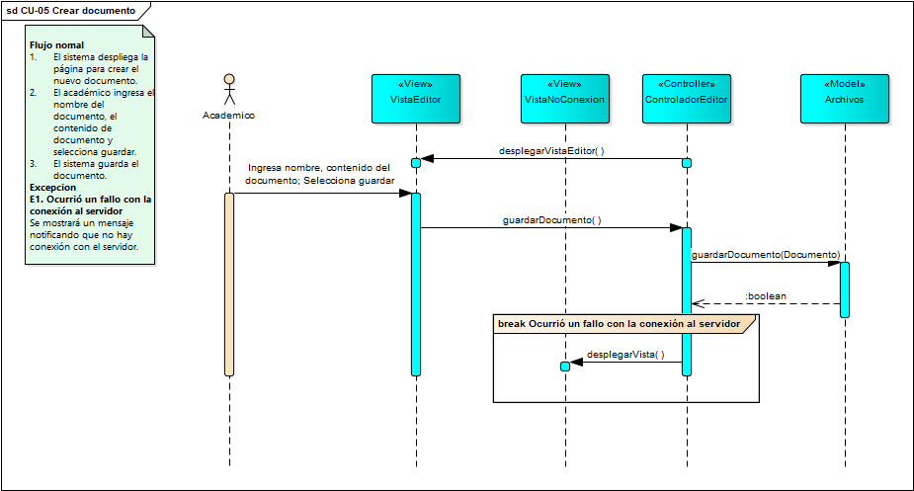

Ilustración 49 Diagrama de secuencia de Crear documento

### CU-06 Consultar documentos

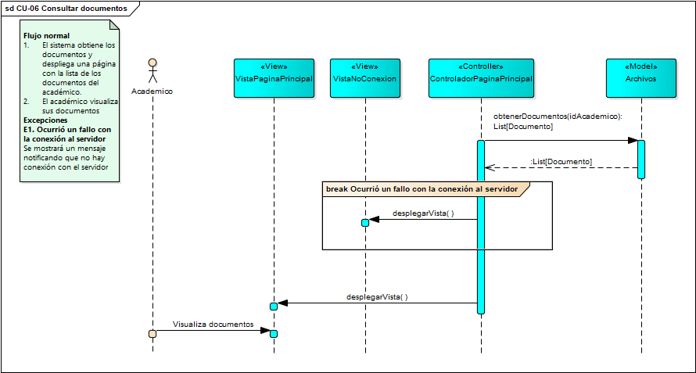

Ilustración 50 Diagrama de secuencia de Consultar documentos

### CU-07 Editar documento

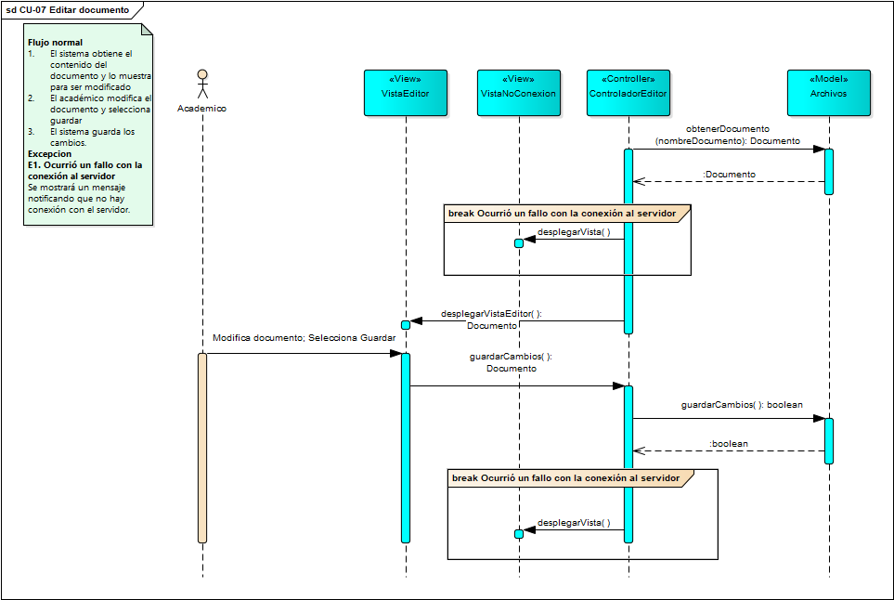

Ilustración 51 Diagrama de secuencia de Editar documento

### CU-08 Compartir documento

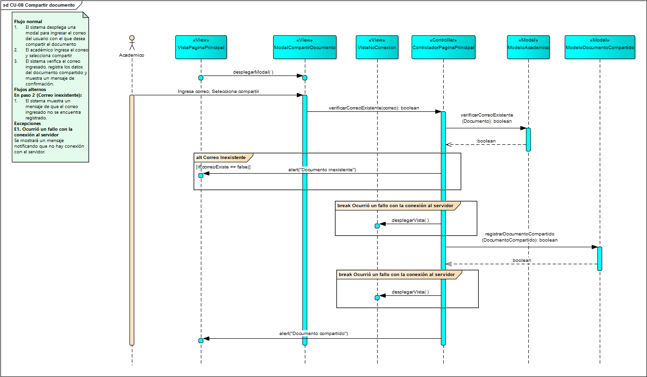

Ilustración 52 Diagrama de secuencia de Compartir documento

### CU-09 Descargar documento

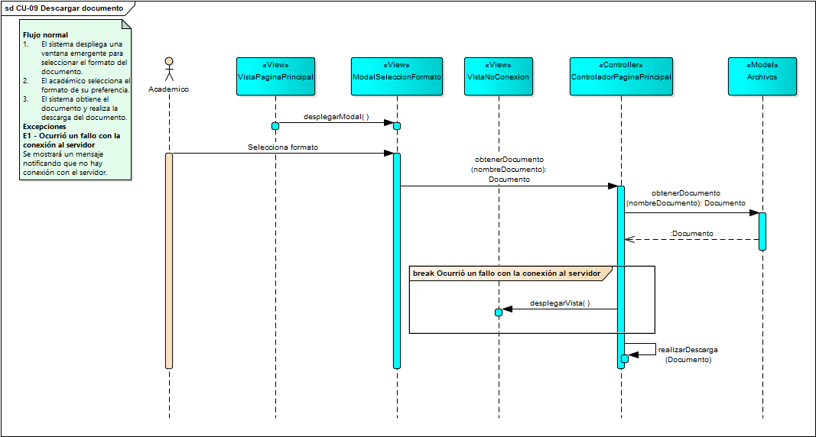

Ilustración 53 Diagrama de secuencia de Descargar documento

### CU-10 Firmar documento

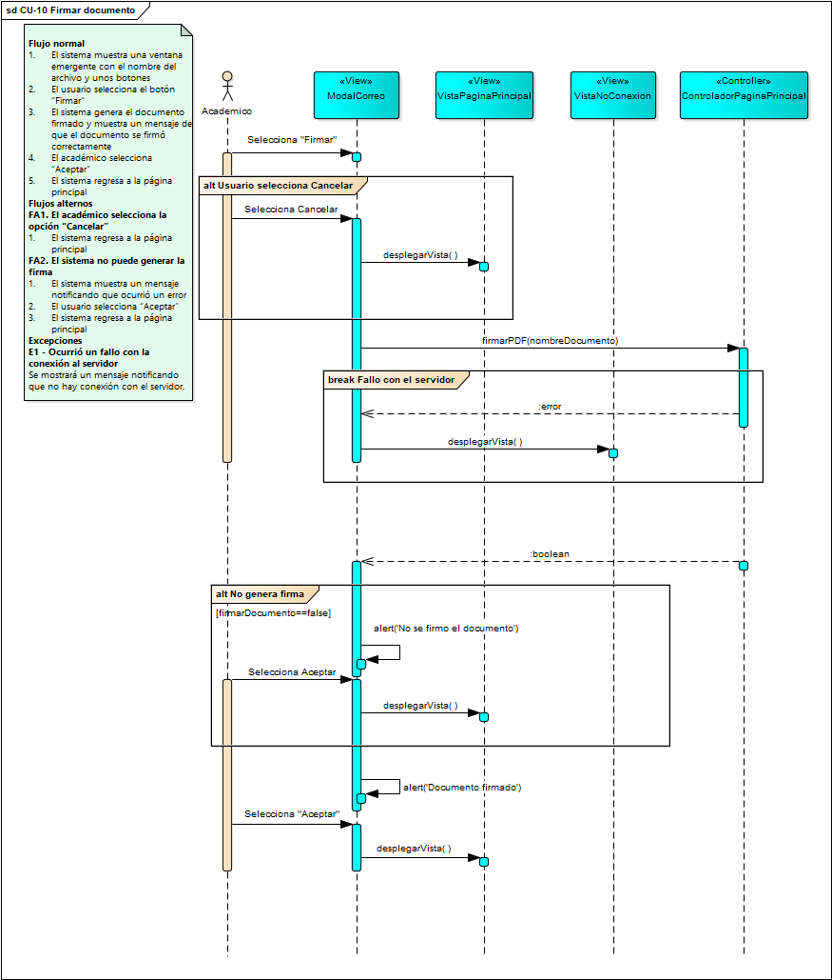

Ilustración 54 Diagrama de secuencia de Firmar documento

### CU-11 Recuperar contraseña

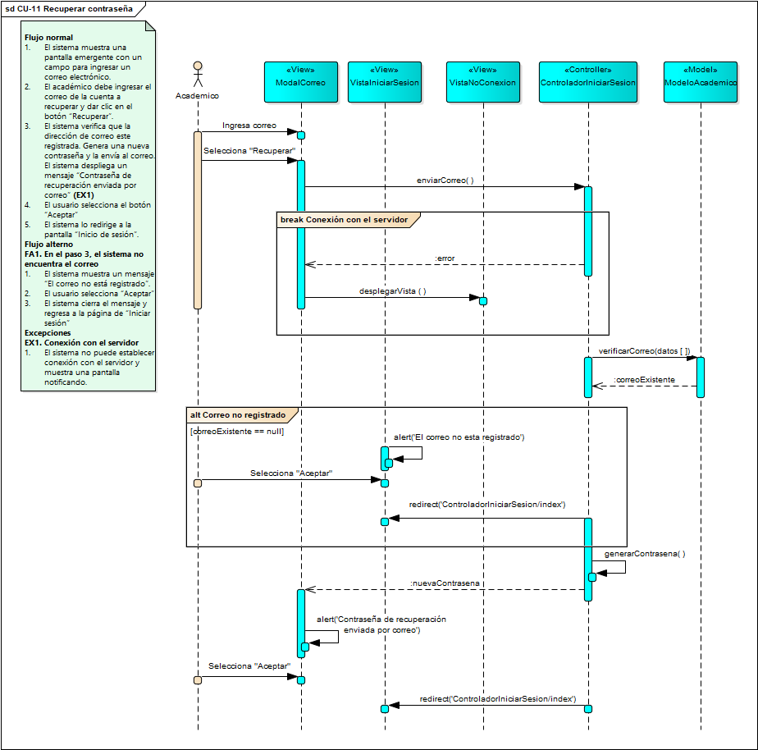

Ilustración 55 Diagrama de secuencia de Recuperar contraseña

### CU-12 Consultar mensajes

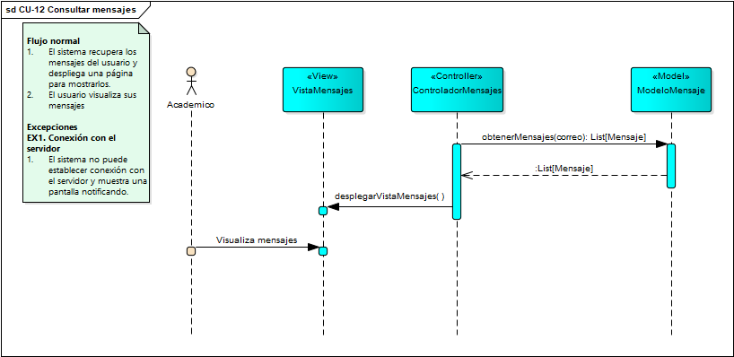

Ilustración 56 Diagrama de secuencia de Consultar mensajes

### CU-13 Enviar mensaje

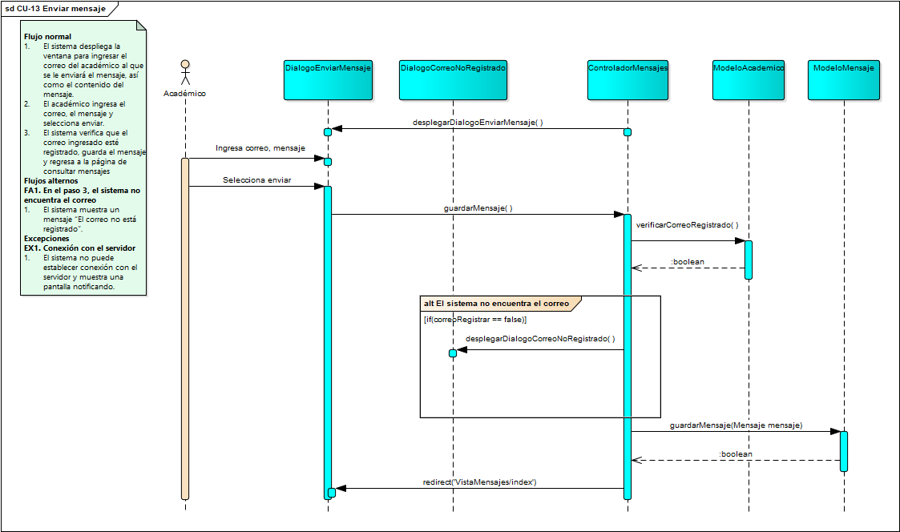

Ilustración 57 Diagrama de secuencia de Enviar mensaje

# 

# Anexos

## Reporte de pruebas unitarias

### Pruebas para ModeloAcademico

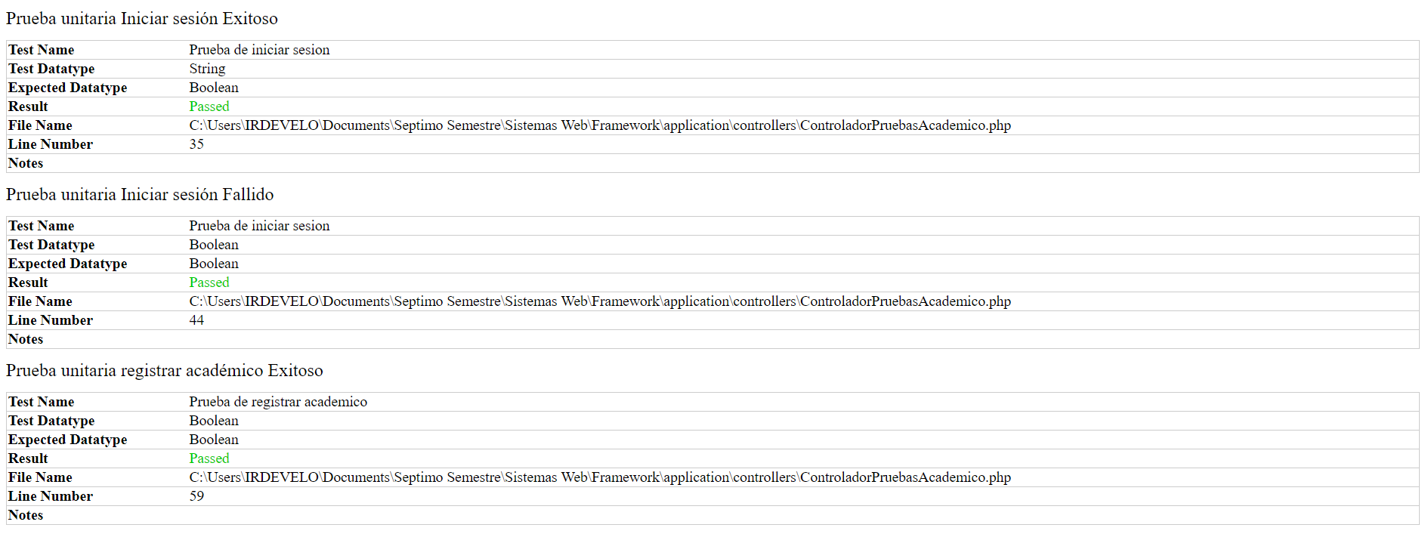

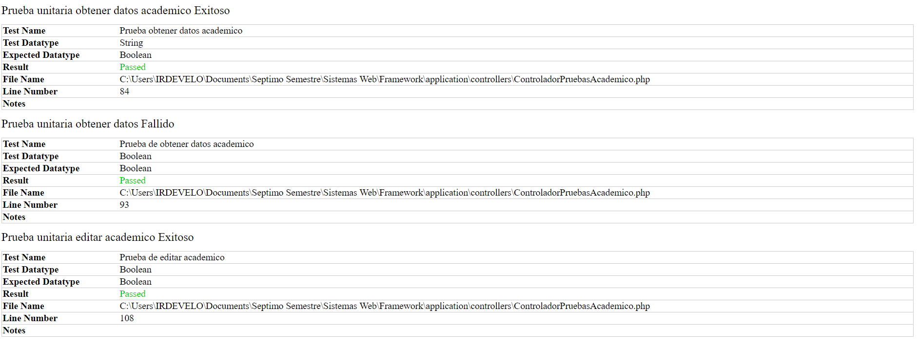

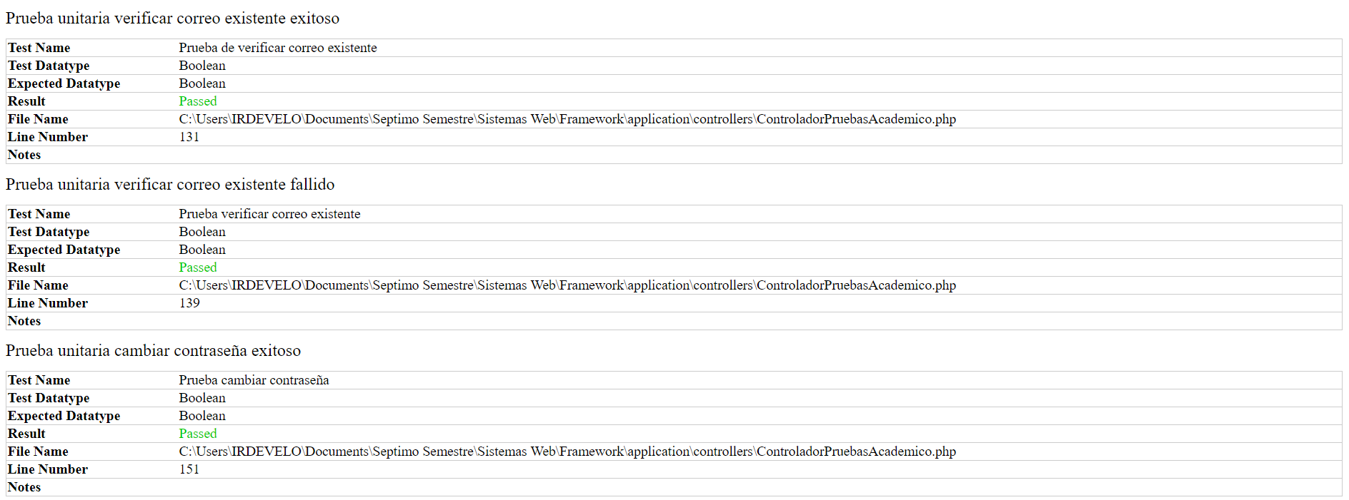

### Pruebas para ModeloMensaje

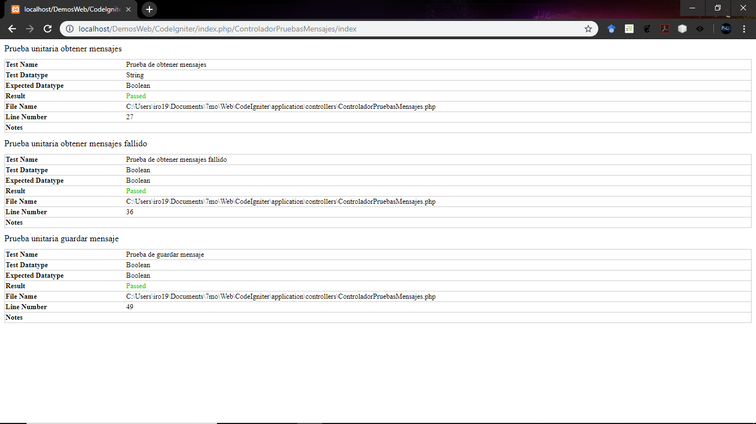

Pruebas para ModeloDocumento